Manual de descarga de la versión

1. Dar clic en la URL que viene en el correo electrónico
2. Sobre Lupe.zip o Lupe.z1 (En este caso después de descargarse se renombra la extensión Z1, por ZIP), presionar clic derecho y elegir la opción de “descargar”

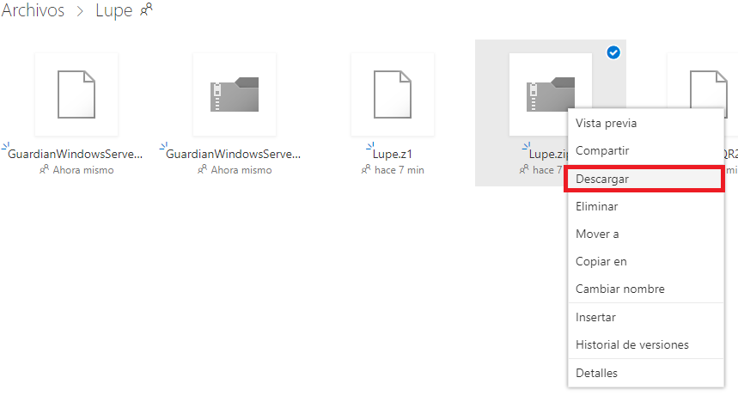

1. Después de descargarse el archivo, ubicamos el archivo

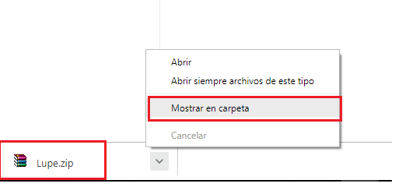

1. Sobre Lupe.zip, se presiona clic derecho, elegimos “abrir con”, y seleccionamos “Explorador de Windows”

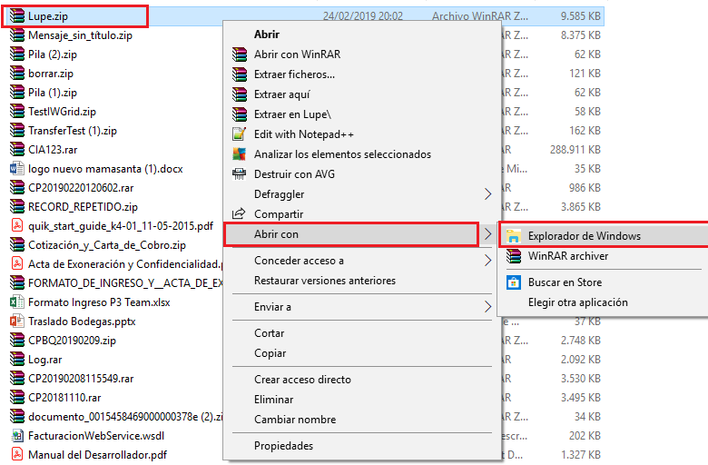

1. Aparecerá una ventana con el archivo, “Lupe.exe”, se presiona clic derecho y seleccionamos copiar, y en la carpeta donde se encuentra la aplicación, pegamos este archivo.

